（里山の黒真珠®はニコニコ菅野農園が商標登録しています）
里山の黒真珠®なつはぜじゃむ＆和ようかん
ナツハゼは、秋に黒い果実が熟し、目の疲労回復や血液浄化作用などに効果があるとされているアントシアニンが他のベリー類の約６倍含んでいることが、福島県ハイテクプラザ会津若松技術支援センターにより証明され、話題となっています。

【里山の黒真珠なつはぜじゃむ】
ニコニコ菅野農園の“里山の黒真珠なつはぜじゃむ”は砂糖、保存料、着色料を一切使用せず、甘みは希少糖含有シロップを使って健康志向でやさしい味にこだわって作っております。大事なポリフェノールを減らさないために裏ごししておりませんので果皮が残っております。自然の味をお楽しみください。
糖度は４６～４８度の“レギュラー”、糖度３６～３９度の“低糖”、低糖で粒感を残した“低糖粒”の３種類があります。
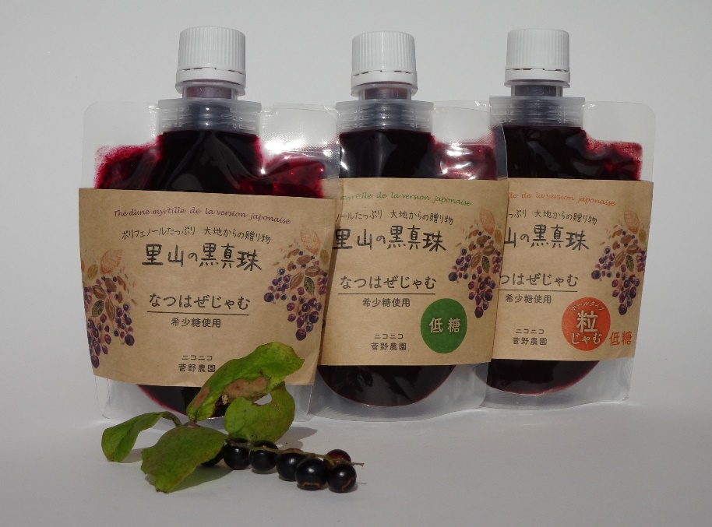

価格
１個 ７８０円（税込）
３個（組み合わせ自由）
２１００円（税込）

【里山の黒真珠なつはぜ和ようかん】 ～あまくて すっぱい 洋風っぽい和菓子～
製造は、1643年創業の老舗和菓子店、郡山市にある「丹波家柿羊羹本舗」です。ニコニコ菅野農園のナツハゼじゃむをベースにして、ナツハゼの栄養分と酸味を残したお菓子です。無添加無着色で酸度調整剤を使用しておりません。そのため原料のナツハゼによって酸度の違いがあるため、製造ロットによって若干の酸味に違いがあります。この酸味の違いを何度でもお楽しみください。緑茶（抹茶）やコーヒー・紅茶はもちろん、お酒にも合います。チーズと一緒に食べるのもおすすめです日本の里山にあるナツハゼと日本の伝統的なスイーツのコラボの味をぜひご賞味ください。
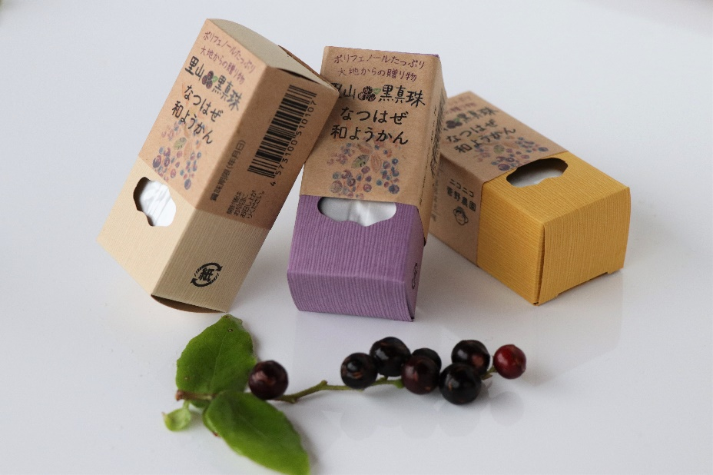

価格
１個 ３９０円（税込）
３個 １１００円（税込）

合同会社ニコニコ菅野農園
〒960-1801福島県相馬郡飯舘村草野字七郎内95 http:/www.nico2farm.jp/

